Снигирев Глеб 208

Курсовая работа по программированию

Документация

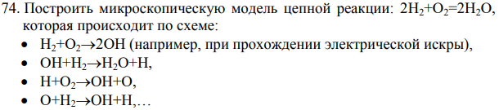Задача:

Используемые библиотеки:

Pygame

Tkinter

Random

Time

Главная программа:

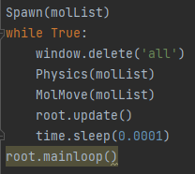Процедура Spawn(…) перед главным циклом создает определенное количество изначальных молекул.

Метод .delete(‘all’) удаляет все объекты на полотне.

Процедура Physics(…) просчитывает соударения молекул, а также возможные химические реакции.

Процедура MolMove(…) изменяет координаты молекул, в зависимости от их скоростей

Метод .update() немедленно обновляет графический интерфейс.

Метод .sleep(…) на определенное время останавливает программу.

Метод .mainloop() нужен для отображения окна. Он запускает цикл обработки событий окна.

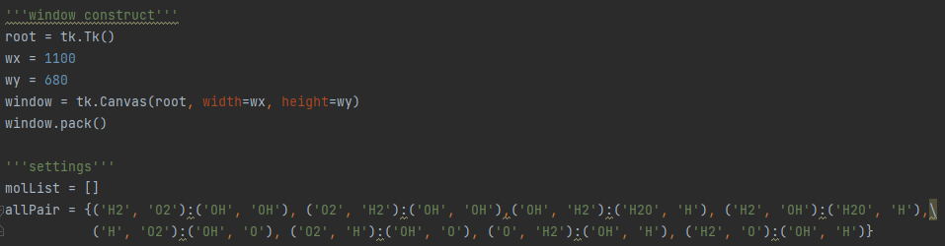Настройки:

Перед главной программой происходит инициализация окна с помощью библиотеки Tkinter. Затем инициализируется переменная molList, в ней будут храниться все молекулы в текущий момент времени. В словаре allPair хранятся реагенты и продукты реакций в виде кортежей.

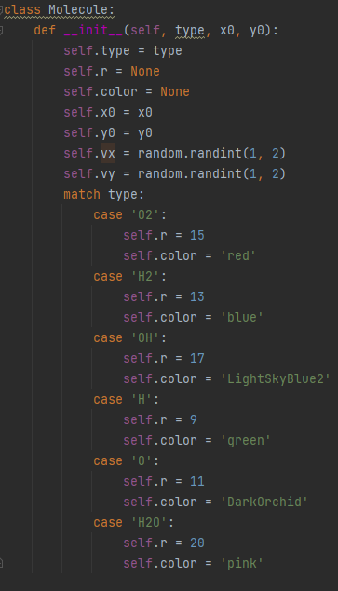Молекула:

Все молекулы являются переменными класса Molecule.

Переменные:

type – тип молекулы

r – радиус молекулы(зависит от type)

color – цвет, которым обозначается молекула(зависит от type)

x0, y0 – координаты молекулы

vx, vy – компоненты скоростей по осям

(определяются произвольно при инициализации)

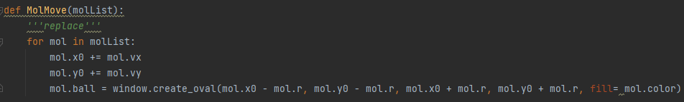Передвижение молекул:

С помощью метода .create_oval(…) рисуется новый круг в координатах x0, y0 и закрашивается цветом color.

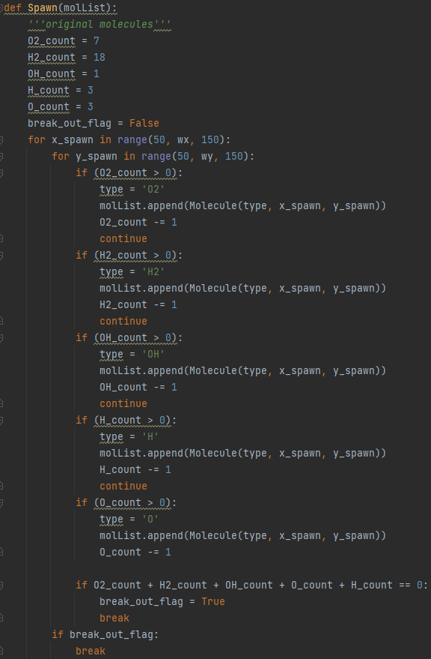Изначальное состояние системы:

Переменные оканчивающиеся на _count отвечают за первоначальное количество молекул каждого типа.

Молекулы спаунятся с шагом 150 пикселей между центрами, что исключает коллизию спауна друг в друге.

Физика движения молекул:

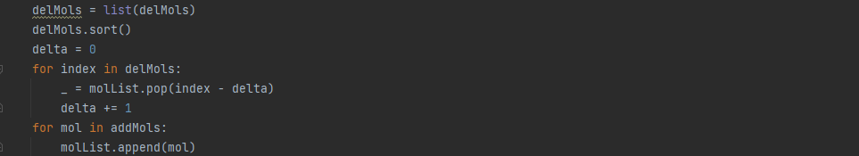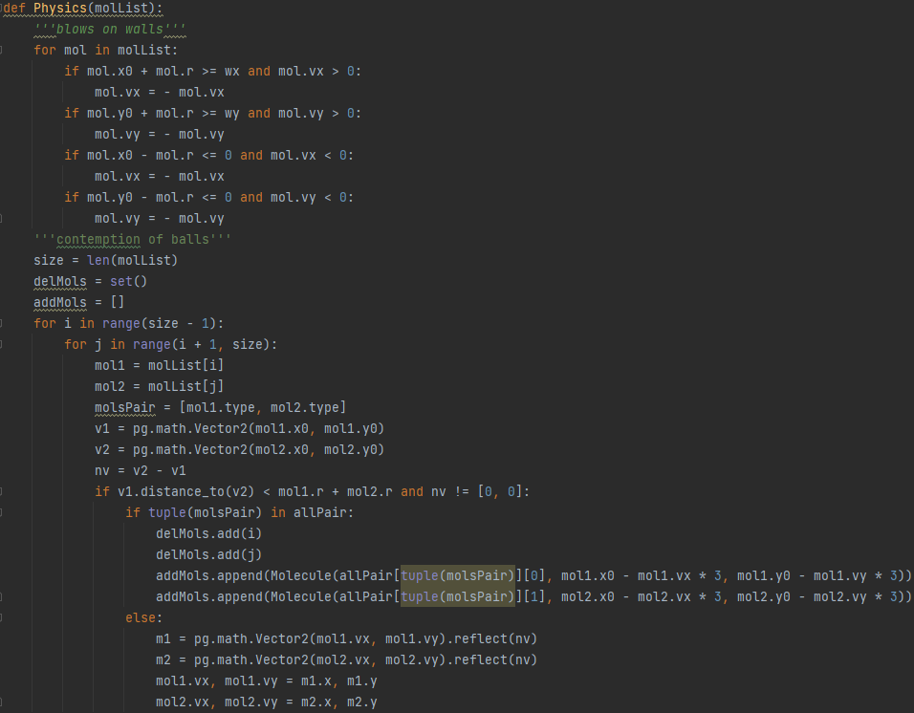 Под комментарием ‘’’blows on walls’’’ просчитываются удары об стенки окна.

Под комментарием ‘’’contemption of balls’’’ просчитываются соударения молекул. Две молекулы считаются столкнувшимися, если расстояние между их центрами меньше суммы их радиусов. Если типы столкнувшихся объектов подходят под типы реагентов, то произойдет реакция: две прореагировавшие молекулы добавятся в список удаления delMols, а продукты реакции добавятся в список добавления addMols.

После просчета всех пар молекул. Из molList удаляются элементы входящие в состав delMols. Затем, в molList добавляются элементы входящие в состав addMols.